重新连接数据库：

1. vim config.xml

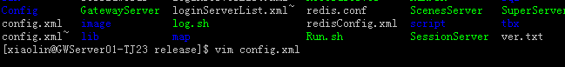

1. mysql -h172.16.155.34 -uztgame -pirjryni51axR2oWJ





1. show databases

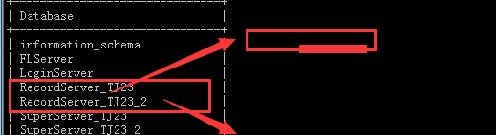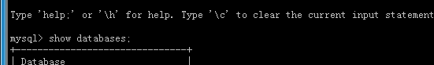

4.



5.



######################################################################

